常州市新北区龙虎塘第二实验小学弘雅课堂教学设计

单元主题：《自然之美・四季雨韵》
一、单元概述 | 本单元以 “自然之美・四季雨韵” 为核心，立足美术 “造型・表现”“设计・应用”“欣赏・评述” 三大学习领域，以“雨”为贯穿单元的主题线索，串联起四年级下册多节自然主题美术课，构建 “感知自然 — 技法表现 — 创意创作 — 文化传承” 的大单元学习路径。单元融合语文（古诗词）、科学（气象知识）、环保（自然保护）等跨学科内容，以大单元意识统领教学，让学生从单一的 “画雨”，升级为系统认知雨的自然美、艺术美、文化美，培养学生的整体审美素养、创意实践能力和跨学科综合素养，契合新课标 “核心素养导向” 的教学要求。
二、大观念 | 通过感知、表现、创意应用四季不同的雨，感受雨的自然之美、意境之美与文化之美，培养对自然的热爱与观察习惯，树立环保意识，提升审美鉴赏与创意实践能力。
三、基本问题 | 我们如何用美术的方式，表现雨的自然之美与人文意境？
小问题 | 不同的雨有怎样的形态特征？如何用点线面表现雨势？ |  | 学习任务
小问题 |  |  |  | ・用绘画、手工等形式，表现毛毛雨、大雨、雷阵雨等不同雨势，掌握点线面的疏密、粗细、长短变化。・完成单幅雨景创作，为单元系列作品奠定技法基础。
小问题 | 江南雨景有怎样的意境美？如何用构图与色调营造雨的氛围？ |  |  | ・赏析江南雨巷的经典作品，学习构图、色调营造的方法。・创作完整的江南雨巷场景画，融入雨的意境与个人情感。
小问题 | 如何将雨景元素融入创意设计，让雨的美走进生活？ |  |  | ・了解文创设计的基本方法，将雨景、江南元素融入雨伞、书签、笔记本封面等文创设计。・完成单元系列作品，制作专属《雨韵作品集》，举办单元作品展。
四、单元结构图 | 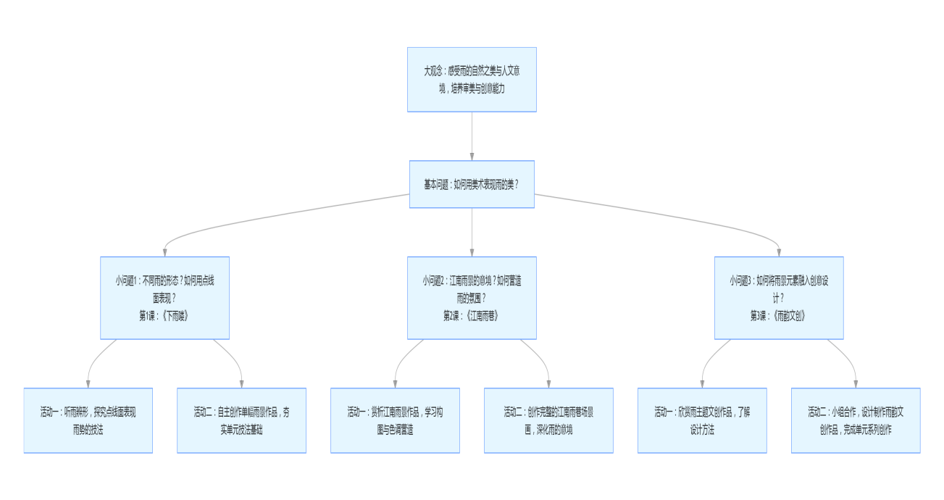
五、单元学习目标与单元评价指标 | （一）单元学习目标  - 图像识读：能够观察和欣赏不同雨景的美术作品、江南雨巷经典作品、雨主题文创作品，理解作品中雨的形态、意境与创意表达，感受雨的自然美与文化美。  - 美术表现：系统掌握用点、线、面、色彩表现雨景的美术技法，了解水油分离、综合粘贴等多元表现形式，能运用绘画、手工、设计等方式，完成从单幅雨景到系列文创的完整创作。  - 审美判断：提高对雨景不同表现形式的审美判断能力，能欣赏、评价自己与他人的雨景作品，理解雨景作品中的情感与意境。  - 创意实践：发挥创意，用独特的方式表现雨景、设计雨韵文创，将雨的元素与生活结合，完成单元系列作品，提升创意实践能力。  - 文化理解：了解雨在中华传统文化（古诗词、江南文化）中的重要地位，感受雨的文化内涵，树立环保意识，培养对自然与生活的热爱。 |  |  |  | （二）单元评价指标  - 过程性评价：在教学过程中，通过观察学生在课堂上的参与度、小组探究的积极性、技法实践的完成度，评估学生的学习投入度；重点关注学生的创意表现、合作能力与跨学科理解能力，衡量学生在单元学习中的成长轨迹。  - 作品评价：在学生完成每课时作品后，从多个维度进行综合评价：①技法掌握：是否熟练运用点线面、色彩表现雨势；②创意表现：作品是否有独特的想法与情感表达；③画面效果：构图是否合理、意境是否突出；④系列性：单元 3 幅作品是否主题统一、风格连贯。  - 自我评价与互评：鼓励学生进行自我评价，反思自己的创作过程与作品，分享创作思路与感受；组织学生进行相互评价，通过交流讨论，学习他人的创作亮点，发现自身的不足，促进共同进步。  - 终结性评价：单元末，结合学生的 3 幅系列作品（雨景画、江南雨巷画、雨韵文创），进行综合评价，全面评估学生核心素养的达成情况；结合单元作品展的展示效果，评估学生的综合实践与表达能力。
六、课时划分 | 课时内容 | 艺术实践 |  |  |  | 教学评价指标
六、课时划分 | 第 1 课《下雨喽》—— 雨的形态与基础表现 | - 听雨辨形，用点线面表现不同雨势的 2 分钟小练习  2. 用绘画、手工或两者结合的方式，创作一幅完整的雨景作品，融入个人情感 |  |  |  | 1. 能够区分不同雨的形态特征，熟练运用点、线、面的疏密、粗细、长短变化表现雨势，掌握水油分离等基础技法  2. 能够结合生活体验，在作品中融入个人对雨的感受，画面有明确的主体与构图  3. 能够参与作品互评，准确评价同学作品的技法与创意，提升审美评价能力
六、课时划分 | 第 2 课《江南雨巷》—— 雨的意境与场景创作 | - 赏析江南雨景作品，分析构图、色调与意境营造的方法  2. 运用所学技法，创作一幅完整的江南雨巷场景画，融入雨的意境与文化内涵 |  |  |  | 1. 能够赏析江南雨景作品，理解构图、色调对营造雨境的作用，提升审美鉴赏能力  2. 能够运用点线面、色彩等技法，创作构图合理、意境突出的江南雨巷作品，融入个人情感  3. 能够结合雨主题古诗词，实现诗画融合，深化对雨的文化美的理解
六、课时划分 | 第 3 课《雨韵文创》—— 雨的创意与设计应用 | - 小组合作，欣赏雨主题文创作品，讨论设计思路  - 选择剪、拼、贴、画等形式，设计制作一件雨韵文创作品（雨伞、书签、笔记本封面等），完成单元系列作品  3. 参与单元作品展的策划与展示，分享创作思路 |  |  |  | 1. 能够将雨景元素与江南文化融入文创设计，作品创意独特、实用性强  2. 能够小组分工合作，完成文创作品的设计与制作，提升团队协作与综合实践能力  3. 能够清晰分享自己的单元系列创作思路，理解单元学习的完整脉络，提升表达能力  4. 能够树立环保意识，在文创设计中融入自然保护的理念，升华单元主题
七、单元跨学科融合设计 | • 美术 + 语文：贯穿单元的雨主题古诗词积累（如《春夜喜雨》《清明》《江南春》等），以诗入画、以画释诗，在第 2 课《江南雨巷》中实现诗画融合，传承中华雨文化。  • 美术 + 科学：融入气象知识（雨的形成、不同季节的雨、酸雨危害），在第 1 课、第 3 课中渗透环保教育，引导学生保护自然，让雨一直美好。  • 美术 + 综合实践：单元末开展 “自然之美・四季雨韵” 学生作品展，结合作品展示、文创分享、主题演讲，培养学生的综合实践与表达能力。
八、单元差异化教学建议 | • 基础层学生：重点夯实点线面表现雨势的基础技法，完成每课时的基础创作，逐步提升构图与创意能力。  · 进阶层学生：强化画面构图、意境营造与情感融合，尝试绘画 + 手工结合的创作，确保单元 3 幅作品风格统一。  · 提高层学生：鼓励创意创新，尝试多元技法与材料混搭，主导单元系列作品的设计，参与作品展的策划，提升综合实践能力。

